一次函数的应用（提高）
责编：杜少波
【学习目标】
1. 能从实际问题的图象中获取所需信息；
2. 能够将实际问题转化为一次函数的问题并准确的列出一次函数的解析式；
3. 能利用一次函数的图象及其性质解决简单的实际问题；
4. 提高解决实际问题的能力．认识数学在现实生活中的意义，发展运用数学知识解决实际问题的能力．
【要点梳理】
【高清课堂：393616 一次函数的应用，知识要点】
要点一、数学建模的一般思路
数学建模的关键是将实际问题数学化，从而得到解决问题的最佳方案、最佳策略.在建模的过程中，为了既合乎实际问题又能求解，这就要求在诸多因素中抓住主要因素进行抽象化简，而这一过程恰是我们的分析、抽象、综合、表达能力的体现.函数建模最困难的环节是将实际情景通过数学转化为什么样的函数模型.
要点二、正确认识实际问题的应用
在实际生活问题中，如何应用函数知识解题，关键是建立函数模型，即列出符合题意的函数解析式，然后根据函数的性质综合方程（组）、不等式（组）及图象求解.
要点诠释：要注意结合实际，确定自变量的取值范围，这是应用中的难点，也是中考的热门考点.
要点三、选择最简方案问题
分析问题的实际背景中包含的变量及对应关系，结合一次函数的解析式及图象，通过比较函数值的大小等，寻求解决问题的最佳方案，体会函数作为一种数学模型在分析解决实际问题中的重要作用.
【典型例题】

类型一、简单的实际问题
1、（2016·四川攀枝花）某市为了鼓励居民节约用水，决定实行两级收费制度．若每月用水量不超过14吨（含14吨），则每吨按政府补贴优惠价m元收费；若每月用水量超过14吨，则超过部分每吨按市场价n元收费．小明家3月份用水20吨，交水费49元；4月份用水18吨，交水费42元．
（1）求每吨水的政府补贴优惠价和市场价分别是多少？
（2）设每月用水量为x吨，应交水费为y元，请写出y与x之间的函数关系式；
（3）小明家5月份用水26吨，则他家应交水费多少元？
【思路点拨】先列方程组求m和n，再根据函数关系的变化进行分段，分别求出各段的函数解析式．
【答案与解析】
解：（1）设每吨水的政府补贴优惠价为m元，市场调节价为n元．
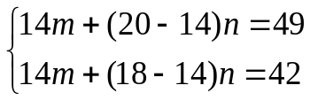，
解得：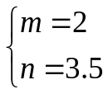，
答：每吨水的政府补贴优惠价2元，市场调节价为3.5元．
（2）当0≤x≤14时，y=2x；
当x＞14时，y=14×2+（x﹣14）×3.5=3.5x﹣21，
故所求函数关系式为：y=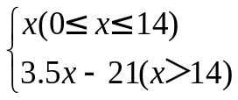；
（3）∵26＞14，
∴小明家5月份水费为3.5×26﹣21=70(元)，
答：小明家5月份水费70元．
【总结升华】求分段函数解析式的基本方法是：先分求，后整合.分求某段解析式的方法与求一次函数解析式的方法相同，在整合时要用大括号联结，并在各解析式后注明自变量的取值范围.
举一反三：
【变式】如图OB、AB分别表示甲、乙两名同学运动的一次函数图象，图中和分别表示运动路程和时间，已知甲的速度比乙快，下列说法：①甲让乙先跑12米；②甲的速度比乙快1.5米/秒；③8秒钟内，乙在甲前面；④8秒钟后，甲超过了乙，其中正确的说法是（ ）
A．①② B．①②③④ C．②③ D．①③④
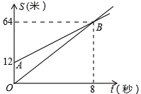
【答案】B；
提示：①由图形，＝0时，甲在乙前边12米，即甲让乙先跑12米，故①正确；②当＝8秒时，甲追上了乙，所以甲的速度比乙快12÷8＝1.5米/秒，故②正确；③8秒钟内，AB在OB的上面，即可知乙在甲前面，故③正确；④8秒钟后，AB在OB的下面，即可知甲超过了乙，故④正确．
故选择B．
类型二、方案选择问题
2、某办公用品销售商店推出两种优惠方案：①购一个书包，赠送一支水性笔；②购书包和水性笔一律按9折优惠，书包每个定价20元，水性笔每支定价5元，小丽和同学需买4个书包，水性笔若干(不少于4支)．
(1)分别写出两种优惠方法购买费用(元)与所买水性笔支数(支)之间和函数关系式；
(2)对的取值情况进行分析，说明按哪种优惠方法购买比较便宜；
(3)小丽和同学需买这种书包4个和水性笔12支，请你设计怎样购买最经济．
【答案与解析】
解：(1)根据题意可得：
方案①购买费用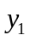与购买水性笔支数之间的函数关系式：
＝4×20＋5(－4)＝5＋60(≥4)；
方案②购买费用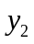与购买水性笔支数之间的函数关系式；
＝4×20×0.9＋5×0.9＝4.5＋72(≥4)．
(2)在同一坐标系内分别画出与的图象，如图所示，由图象可知：
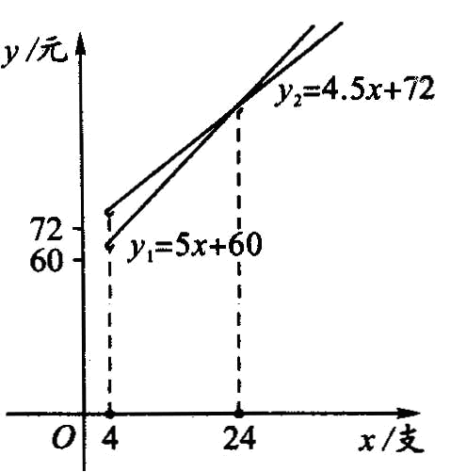
＝24时，两个函数的函数值相等；
＞24时，对同一个，上的点都在上的点的上边即＞；
4≤＜24时，对同一个，上的点都在上的点的上边即＜．
可得优惠方案：当购买24支水性笔时，方案①与方案②同样优惠；当购买水性笔不少于4支但没超过24支时，方案①收费少，选方案①；当购买水性笔超过24支时，方案②收费少，选方案②.
(3)小丽购买4个书包，12支水性笔时，12＜24，应在方案①中，费用＝5×12＋60＝120（元）．
但题中有一个条件不可忽视，方案①购买4个书包赠4个水性笔，而方案②中一律9折，这让人不得不想到还可这样购买．两种优惠全用，在方案①中买4个书包这样得4支笔，总共买12支笔还差8支，去方案②中打9折购买，算一算总费用＝4×20＋5×0.9×8＝80＋36＝116（元）；而116＜120．
故小丽这样买最经济：按方案①买4个书包得4支水性笔．按方案②买余下的8支水性笔．
【总结升华】（2）对的取值情况进行分析选择优惠方案就是利用图象找取何值时，值相等的这个临界点，然后再根据图象谁在上面，在上面的图象花费大，在下面的图象花费小．
举一反三：
【变式】（2015•六盘水）联通公司手机话费收费有A套餐（月租费15元，通话费每分钟0.1元）和B套餐（月租费0元，通话费每分钟0.15元）两种．设A套餐每月话费为y₁（元），B套餐每月话费为y₂（元），月通话时间为x分钟．
（1）分别表示出y₁与x，y₂与x的函数关系式．
（2）月通话时间为多长时，A、B两种套餐收费一样？
（3）什么情况下A套餐更省钱？
【答案】
解：（1）A套餐的收费方式：y₁=0.1x+15；
B套餐的收费方式：y₂=0.15x；
（2）由0.1x+15=0.15x，得到x=300，
答：当月通话时间是300分钟时，A、B两种套餐收费一样；
（3）当月通话时间多于300分钟时，A套餐更省钱．
3、（2015•内江）某家电销售商城电冰箱的销售价为每台2100元，空调的销售价为每台1750元，每台电冰箱的进价比每台空调的进价多400元，商城用80000元购进电冰箱的数量与用64000元购进空调的数量相等．
（1）求每台电冰箱与空调的进价分别是多少？
（2）现在商城准备一次购进这两种家电共100台，设购进电冰箱x台，这100台家电的销售总利润为y元，要求购进空调数量不超过电冰箱数量的2倍，总利润不低于13000元，请分析合理的方案共有多少种？并确定获利最大的方案以及最大利润；
（3）实际进货时，厂家对电冰箱出厂价下调k（0＜k＜100）元，若商店保持这两种家电的售价不变，请你根据以上信息及（2）问中条件，设计出使这100台家电销售总利润最大的进货方案．
【思路点拨】（1）设每台空调的进价为x元，则每台电冰箱的进价为（x+400）元，根据“商城用80000元购进电冰箱的数量与用64000元购进空调的数量相等”，列出方程，即可解答；
（2）设购进电冰箱x台，这100台家电的销售总利润为y元，则y=（2100﹣2000）x+（1750﹣1600）（100﹣x）=﹣50x+15000，根据题意得：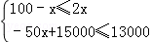，得到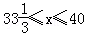，根据x为正整数，所以x=34，35，36，37，38，39，40，即合理的方案共有7种，利用一次函数的性质，确定获利最大的方案以及最大利润；
（3）当电冰箱出厂价下调k（0＜k＜100）元时，则利润y=（k﹣50）x+15000，分两种情况讨论：当k﹣50＞0；当k﹣50＜0；利用一次函数的性质，即可解答．
【答案与解析】
解：（1）设每台空调的进价为x元，则每台电冰箱的进价为（x+400）元，
根据题意得：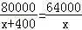，
解得：x=1600，
经检验，x=1600是原方程的解，
x+400=1600+400=2000，
答：每台空调的进价为1600元，则每台电冰箱的进价为2000元．
（2）设购进电冰箱x台，这100台家电的销售总利润为y元，
则y=（2100﹣2000）x+（1750﹣1600）（100﹣x）=﹣50x+15000，
根据题意得：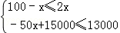，
解得：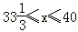，
∵x为正整数，
∴x=34，35，36，37，38，39，40，
∴合理的方案共有7种，
即①电冰箱34台，空调66台；②电冰箱35台，空调65台；③电冰箱36台，空调64台；④电冰箱37台，空调63台；⑤电冰箱38台，空调62台；⑥电冰箱39台，空调61台；⑦电冰箱40台，空调60台；
∵y=﹣50x+15000，k=﹣50＜0，
∴y随x的增大而减小，
∴当x=34时，y有最大值，最大值为：﹣50×34+15000=13300（元），
答：当购进电冰箱34台，空调66台获利最大，最大利润为13300元．
（3）当厂家对电冰箱出厂价下调k（0＜k＜100）元，若商店保持这两种家电的售价不变，
则利润y=（2100﹣2000+k）x+（1750﹣1600）（100﹣x）=（k﹣50）x+15000，
当k﹣50＞0，即50＜k＜100时，y随x的增大而增大，
∵，
∴当x=40时，这100台家电销售总利润最大，即购进电冰箱40台，空调60台；
当k﹣50＜0，即0＜k＜50时，y随x的增大而减小，
∵，
∴当x=34时，这100台家电销售总利润最大，即购进电冰箱34台，空调66台；
答：当50＜k＜100时，购进电冰箱40台，空调60台销售总利润最大；
当0＜k＜50时，购进电冰箱34台，空调66台销售总利润最大．
【总结升华】本题考查了列分式方程解实际问题的运用，一次函数的解析式的性质的运用，解答时根据总利润═冰箱的利润+空调的利润建立解析式是关键．
4、某送奶公司计划在三栋楼之间建一个取奶站，三栋楼在同一条直线，顺次为A楼、B楼、C楼，其中A楼与B楼之间的距离为40米，B楼与C楼之间的距离为60米．已知A楼每天有20人取奶，B楼每天有70人取奶，C楼每天有60人取奶，送奶公司提出两种建站方案．
方案一：让每天所有取奶的人到奶站的距离总和最小；
方案二：让每天A楼与C楼所有取奶的人到奶站的距离之和等于B楼所有取奶的人到奶站的距离之和．
(1)若按照方案一建站，取奶站应建在什么位置?
(2)若按照方案二建站，取奶站应建在什么位置?
【思路点拨】（1）设取奶站建在距A楼米处，所有取奶的人到奶站的距离总和为米，求出各函数在自变量下的最小值，（2）设取奶站建在距A楼米处，列出等量关系式，解得．
【答案与解析】
解：(1)设取奶站建在距A楼米处，所有取奶的人到奶站的距离总和为米．
①当0≤≤40时，
＝20＋70(40－)＋60(100－)＝－1l0＋8800．
∴当＝40时，的最小值为4 400．
②当40＜≤100时，
＝20＋70(－40)＋60(100－)＝30＋3200．
此时，的值大于4400．
因此按方案一建奶站，取奶站应建在B楼处．
(2)设取奶站建在距A楼米处．
①当0≤≤40时，20＋60(100－)＝70(40－)，
解得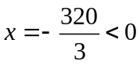（舍去）．
②当40＜≤100时，20＋60(100－)＝70(－40)，
解得＝80，因此按方案二建奶站，取奶站应建在距A楼80米处．
【总结升华】本题考查的是用一次函数解决实际问题，此类题是近年中考中的热点问题．注意利用一次函数求最值时，关键是应用一次函数的性质；即由函数随的变化，结合自变量的取值范围确定最值．

